遂昌县石练幼儿园厨房设备采购项目（第二次）
更正公告（二）
- 项目基本情况
原公告的采购项目编号：ZJSW(2024)17-公05
原公告的采购项目名称：遂昌县石练幼儿园厨房设备采购项目（第二次）
首次公告日期：2023年04月15日
- 更正信息
更正事项：采购文件
更正内容：
序号 | 更正项 | 更正前内容 | 更正后内容
1 | 招标文件中关于开标时间和投标截止时间 | 2024年5月6日9:00 | 2024年5月11日9:00
2 | 第三章采购需求中采购清单关于所有关于◆的描述 | 详见原招标文件（共10条） | 删除
3 | 第三章采购需求中采购清单后“注”第2条 | 投标人不仅需要提供设备，还应具有整体厨房相应设备布置、划区的设计能力。投标人需根据平面图纸（见附件）或现场查勘察情况进行深化设计。 | 删除
4 | 第三章采购需求中采购清单后“消毒房”规格描述 | 规格：定制 | 规格：定制（根据下图定制）  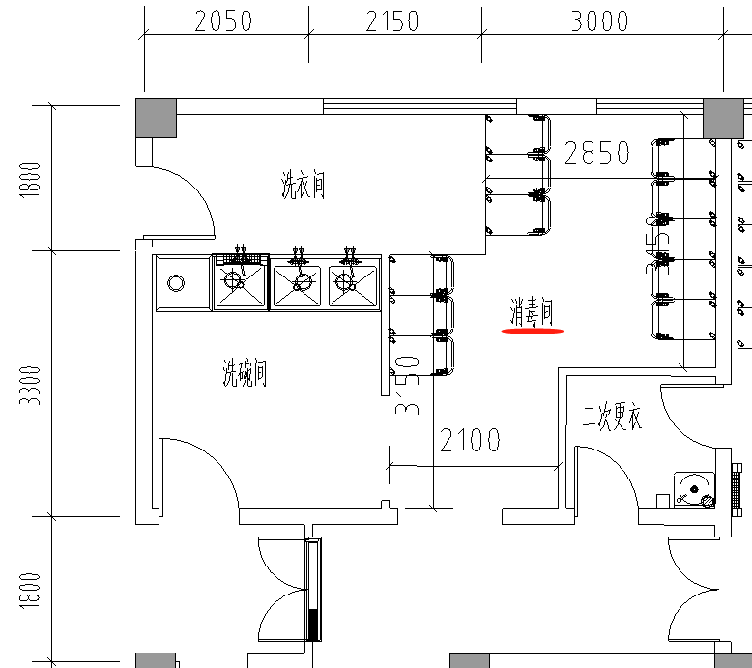
5 | 第三章采购需求中“三、样品”第1点 | 1、要求提供以下样品：  （1）单头电磁大炒灶（规格：1100mm×1200mm×(800+400mm）)提供样品1台。  （2）双层工作台（规格：1800mm×800mm×800mm）提供样品1台。  （3）双槽水池（规格：1450mm800mm×800mm）提供样品1台。 | 1、要求提供以下样品（允许±10mm）：  （1）单头电磁大炒灶（规格：1100mm×1200mm×(800+400mm）)提供样品1台。  （2）双层工作台（规格：1800mm×800mm×800mm）提供样品1台。  （3）双槽水池（规格：1450mm800mm×800mm）提供样品1台。
6 | 第六章 评标办法和细则 | 详见附件 | 详见附件
更正日期：2024年04月24日
- 其他补充事宜
本公告内容若与招标文件（采购项目编号：ZJSW(2024)17-公05）矛盾的，应以本公告内容为准。
四、对本次采购提出询问、质疑、投诉，请按以下方式联系。
1.采购人信息
名 称：遂昌县石练镇中心幼儿园
地 址：遂昌县石练镇牌坊路1号
传 真： /
项目联系人（询问）：罗老师
项目联系方式（询问）：0578-8528543
质疑联系人：潘老师
质疑联系方式：0578-8528543

2.采购代理机构信息
名 称：浙江三琟项目管理有限公司
地 址：遂昌县官碧路9弄8号
传 真：/
项目联系人（询问）：秦巧娟
项目联系方式（询问）：15957815586/678909
质疑联系人：钟君颜
质疑联系方式：18268046744/666474

3.同级政府采购监督管理部门
名 称：遂昌县财政局
地 址：遂昌县妙高街道东街101号
传 真：0578-8121718
联 系 人：李先生
监督投诉电话：0578-8121718
监督投诉电话：0578-8121718

附件：
修改前评分项：
序号 | 评审内容 | 评审标准 | 分值范围
1 | 相关证书 | 投标人获得ISO9001质量管理体系认证证书、ISO14001环境管理体系认证证书、职业健康安全管理体系认证证书的，每个证书得1分，共3分。  【须提供有效证书原件扫描件并加盖投标人公章，否则不得分。】 | 0～3分
2 | 业绩案例 | 投标人自2021年1月1日以来有类似政府采购项目业绩（以合同签订时间为准），每个得1分，最高3分。  【须提供合同和中标通知书原件扫描件并加盖投标人公章，否则不得分。】 | 0～3分

序号 | 评分内容 | 评审细则 | 分值范围
3 | 技术响应偏离 | 产品技术参数要求完全满足招标文件中主要设备参数要求的得15分。标“◆”为重要参数，负偏离一项扣2分；对其他性能指标及技术参数属负偏离或缺漏项的每项扣1分。技术参数（正偏离）的每项加0.5分，最高得3分；无实质性意义的正偏离不加分。  【标有“◆”为重要参数须提供证明材料给予佐证，否则视为负偏离。是否有效正偏离，由评标委员会判定。】 | 0～18分
4 | 施工组织方案 | 根据供应商针对本项目提供的整体实施方案，包括：①供货方案、②设备安装和调试方案，根据以上方案是否科学，合理，并具有可操作性，由评委进行打分。  以上每项内容科学合理具有操作性的得3分；  方案与本项目实际有偏差但基本完整的每项得2-2.9分；  阐述粗略、缺陷较多、与采购需求有出入的得1-1.9分；  未提供相关阐述或不符合项目需求的不得分。 | 0～6分
5 | 质量、安全保证  措施和承诺 | 投标人结合项目要求，提供的具有针对性的保证措施：①质量保证措施、②安全保证措施，根据两项内容的齐全程度及措施的针对性，由评委进行打分。  以上每项内容措施齐全且具有针对性的得3分；  措施较齐全，基本符合项目需求的得2-2.9分；  内容粗略、缺陷较多，与采购需求有出入的得1-1.9分；  未提供相关内容或提供的内容不符合项目实际情况且不可行的不得分。 | 0～6分
6 | 进度计划 | 根据供应商提供针对本项目制定的工期承诺和工期保证措施是否具体、详细、可行，有利于项目实施的情况，由专家进行打分。以上内容工作思路和要点内容阐述完整且完全符合项目需求的得3分；  内容较完整、基本符合项目需求的得2-2.9分；  阐述粗略、缺陷较多、与采购需求有出入的得1-1.9分；  未提供相关阐述或不符合项目需求的不得分。 | 0～3分
7 | 技术实力、  先进程度 | 根据投标人或设备生产厂家具有的生产设备情况，由评委在分值范围内酌情打分。 | 0～2分
8 | 样品 | 投标人需提供以下样品：  （1） 单头电磁大炒灶（规格：1100mm×1200mm×(800+400mm）)。（0-4）  （2）双层工作台（规格：1800mm×800mm×800mm）。（0-4）  （3）双槽水池（规格：1450mm800mm×800mm）。（0-4）  根据投标人提供样品的外观设计、人性化设计、美观程度、主辅材料质量、制作工艺及优越性、配件的通用性以及与招标需求的响应程度等，由评标委员会进行综合打分。  【未提供样品或提供的样品不满足采购需求实质性条件的供应商，投标无效。】 | 0～12分
9 | 厨房整体平面  设计方案 | 投标人根据采购人提供的厨房平面图、采购清单，并结合学校实际情况，提供科学、合理、实用的设计方案，并且能进行优化设计。包括厨房设备平面布置图、水电点位图、施工和安装要点及操作细则等。  （1） 设计合理性、创意性：产品设计新颖、特点鲜明、富有创意、设计主体能与周边环境巧妙融合、区域划分及空间利用强。由评委在分值范围内打分。（0-2分）  （2） 设计实用性：设计科学合理、设计材质安全且对于采购人后期使用及维护便捷、设计成果持久。由评委在分值范围内打分。（0-2分）  （3） 设计完整性：设计方案及图纸完整、完善，施工和安装要点及操作细则详尽。由评委在分值范围内打分。（0-2分） | 0～6分
10 | 售后服务 | 根据供应商提供的售后服务方案，包括①售后技术服务承诺、设备维护承诺、质量承诺，②维护人员配备、③维护响应时间及提供的后续技术支持，根据以上三项内容的全面合理性，以及措施的针对性，由评委进行打分。  每项内容阐述全面合理，措施具有针对性的得2分；  阐述基本全面合理、针对性较差的得1.1-1.9分；  阐述粗略、缺陷较多、针对性不强的得0.5-1分；  未提供相关阐述或没有针对性的不得分。 | 0～6分
 |  | 根据供应商随设备提供零配件、易耗品是否满足采购需求，且是否确保设备的正常使用。配备齐全性、完整性的，由评委在分值范围内酌情打分。 | 0～2分
 |  | 质保期完全响应投标文件不得分，每延长一年加1分，最多加3分。 | 0～3分

修改后评分项
序号 | 评审内容 | 评审标准 | 分值范围
1 | 相关证书 | 投标人获得ISO9001质量管理体系认证证书、ISO14001环境管理体系认证证书、职业健康安全管理体系认证证书的，每个证书得1分，共3分。  【须提供有效证书原件扫描件并加盖投标人公章，否则不得分。】 | 0～3分
2 | 业绩案例 | 投标人自2021年1月1日以来有类似项目业绩（以合同签订时间为准），每个得1分，最高3分。  【须提供合同和中标通知书原件扫描件并加盖投标人公章，否则不得分。】 | 0～3分

序号 | 评分内容 | 评审细则 | 分值范围
3 | 技术响应偏离 | 产品性能指标及技术参数完全满足招标文件中设备参数要求的得15分。性能指标及技术参数属负偏离或缺漏项的每项扣1分。技术参数（正偏离）的每项加0.5分，最高得3分；无实质性意义的正偏离不加分。  【是否有效正偏离，由评标委员会判定。】 | 0～18分
4 | 施工组织方案 | 根据投标人针对本项目提供的供货方案（0-2分）、设备安装方案（0-2分），根据内容是否科学，合理，并具有可操作性，由评委在分值范围内进行打分。 | 0～4分
 |  | 根据投标人针对本项目提供的现场施工（0-1分）、检验规范（0-1分）、验收（0-1分），根据内容是否科学合理，并具有可操作性，由评委在分值范围内进行打分。 | 0～3分
5 | 生产工艺 | 根据投标人提供的生产工艺，包括工艺流程（0-1分）；组装及表面处理情况（0-1分），根据内容的科学合理性，由评委在分值范围内进行打分。 | 0～2分
6 | 质量、安全保证  措施和承诺 | 投标人结合项目要求，提供的具有针对性质量保证措施，包括质量控制流程（0-1分）、质量保证手段（0-1分）、质量监督及管理人员（0-1分），根据内容的齐全程度及措施的针对性，由评委进行打分。 | 0～3分
 |  | 投标人结合项目要求，提供的具有针对性安全保证措施，包括安全规章制度（0-1.5分）、安全防护设施（0-1.5分）、安全事故应急预案（0-1分），根据内容的齐全程度及措施的针对性，由评委进行打分。 | 0～4分
7 | 进度计划 | 根据供应商提供针对本项目制定的进度计划，包括工期承诺（0-1.5分）、工期保证措施（0-1.5分），根据内容是否具体、详细、可行，有利于项目实施的情况，由评委在分值范围内进行打分。 | 0～3分
8 | 技术实力、  先进程度 | 根据投标人或设备生产厂家具有的生产设备情况，由评委在分值范围内酌情打分。 | 0～2分
9 | 培训方案 | 根据投标人提出培训方案，包括培训地点及组织安排（0-1分）、人员配备及培训内容（0-1分），根据内容是否完整、科学合理，由评委在分值范围内打分。 | 0～2分
10 | 样品 | 投标人需提供以下样品，由评委在分值范围内进行打分。（允许正负10mm偏离）  - 单头电磁大炒灶（规格：1100mm×1200mm×(800+400mm）)。  外观设计、美观程度（0-1分）；人性化设计（0-1分）；主辅材料质量、配件的通用性（0-1分）；制作工艺及优越性（0-1分）。  （2）双层工作台（规格：1800mm×800mm×800mm）  外观设计、美观程度（0-1分）；人性化设计（0-1分）；主辅材料质量、配件的通用性（0-1分）；制作工艺及优越性（0-1分）。  （3）双槽水池（规格：1450mm800mm×800mm）。  外观设计、美观程度（0-1分）；人性化设计（0-1分）；主辅材料质量、配件的通用性（0-1分）；制作工艺及优越性（0-1分）。  【未提供样品或提供的样品不满足采购需求实质性条件的投标人，投标无效。】 | 0～12分
11 | 售后服务 | 根据投标人提供的售后服务方案，包括售后技术服务承诺、设备维护承诺、质量承诺（0-2分）；②维护人员配备（0-2分）；③维护响应时间及提供的后续技术支持（0-2分），根据内容的全面合理性，以及措施的针对性，由评委在分值范围内进行打分。 | 0～6分
 |  | 根据供应商随设备提供零配件、易耗品是否满足采购需求，且是否确保设备的正常使用。配备齐全性、完整性的，由评委在分值范围内酌情打分。 | 0～2分
 |  | 质保期完全响应投标文件不得分，每延长一年加1分，最多加3分。 | 0～3分

